
МИНОБРНАУКИ РОССИИ
Федеральное государственное бюджетное образовательное учреждение
высшего образования
«МИРЭА − Российский технологический университет»
РТУ МИРЭА
Институт информационных технологий (ИИТ)
Кафедра практической и прикладной информатики (ППИ)

ОТЧЕТ ПО ПРАКТИЧЕСКОЙ РАБОТЕ №5
по дисциплине «Анализ и концептуальное моделирование систем»

Студент группы ИНБО-01-17 | ИНБО-20-23. Боргачев Т.М. | (подпись)
Ассистент | Шендяпин А.В. | (подпись)

Москва 2025 г.

ПРАКТИЧЕСКАЯ РАБОТА №5. ПОСТРОЕНИЕ UML – МОДЕЛИ СИСТЕМЫ. ДИАГРАММА КЛАССОВ.

Цель работы
Целью данной практической работы является изучение структуры модели проектирования, правил построения диаграммы классов.

Задание
Необходимо описать сервисные функции исследуемой системы

Ход работы
Диаграмма классов в соответствие с индивидуальным вариантом «Чат-бот для аптеки» представлена на рис. 1.
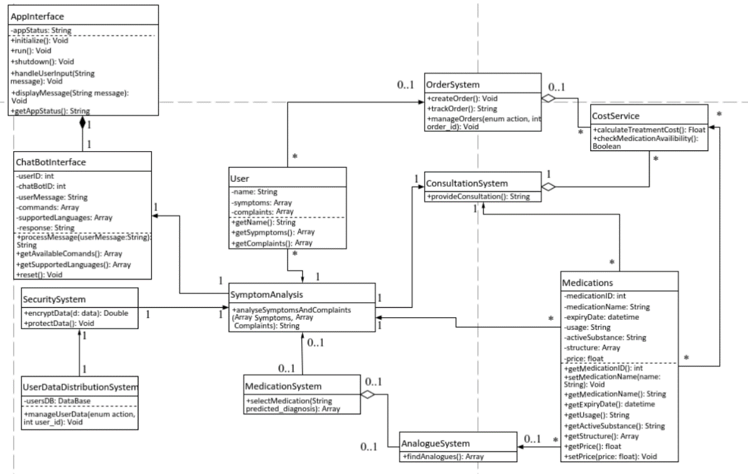
Рисунок 1 – Диаграмма классов анализа для работы чат-бота аптеки
Описание классов диаграммы представлено в табл. 1.
Таблица 1 – Описание классов диаграммы
Название класса | Описание
Интерфейс приложения | Основной входной модуль системы, обеспечивающий взаимодействие пользователя с другими компонентами через графический интерфейс.
Интерфейс чат-бота | Модуль, предоставляющий текстовые/голосовые диалоги для взаимодействия пользователя с чат-ботом.
Пользователь | Сущность, которая использует систему для оформления заказов, получения консультаций, анализа симптомов и т.д.
Система для оформления заказа | Модуль, позволяющий создавать, отслеживать и управлять заказами на лекарства.
Система предоставления консультации | Модуль, предоставляющий медицинские консультации пользователю на основе его запросов.
Сервис расчета стоимости лечения | Модуль, рассчитывающий общую стоимость лечения на основе выбранных препаратов и курса.
Система управления безопасностью данных | Модуль, обеспечивающий шифрование и защиту данных пользователя от несанкционированного доступа.
Система анализа симптомов | Модуль, анализирующий симптомы и жалобы пользователя для выявления возможных заболеваний или рекомендаций.
Система подбора препаратов | Модуль, подбирающий подходящие лекарства на основе симптомов, диагнозов или запросов пользователя.
Система подбора аналогов | Модуль, ищущий заменители лекарств (аналоги) по цене, эффективности или доступности.
Препараты | Модуль, отвечающий за хранение информации о препаратах

Взаимодействие между классами описано в табл. 2.
Таблица 2 – Взаимодействие между классами
Класс | Кратность | Тип отношения | Класс
Интерфейс приложения | 1 | Aggregation | Интерфейс чат-бота
Интерфейс чат-бота | * | Association | Пользователь
Пользователь | 1..* | Dependency | Система для оформления заказа
Пользователь | 1..* | Dependency | Система предоставления консультации
Пользователь | 1..* | Dependency | Сервис расчета стоимости лечения
Пользователь | 1 | Association | Система управления безопасностью данных
Пользователь | 1..* | Association | Система анализа симптомов
Пользователь | 1..* | Dependency | Система подбора препаратов
Пользователь | 1..* | Dependency | Система подбора аналогов
Система подбора препаратов | 1..* | Association | Сервис расчета стоимости лечения
Система анализа симптомов | 1 | Association | Система подбора препаратов
Система подбора аналогов | 1 | Association | Система подбора препаратов
Препараты | 1..* | Association | Система подбора препаратов
Препараты | 1..* | Association | Система подбора аналогов
Препараты | 1..* | Association | Сервис расчета стоимости лечения
Препараты | 1..* | Association | Система предоставления консультации

Вывод
В рамках выполнения практической работы №5 была реализована диаграмма классов UML для системы «Чат-бот аптеки», что позволило структурировать функциональные компоненты и их взаимодействие. В процессе работы:
- Выделены ключевые классы системы, включая.
- Определены отношения между классами:
  - агрегации;
  - ассоциации;
  - композиция.
- Практическая значимость:
  - диаграмма визуализировала структуру системы, что упростило анализ требований и выявление слабых мест;
  - работа подтвердила важность UML-моделирования для проектирования сложных систем, где четкое разделение ответственности между классами снижает риски ошибок на этапе реализации.
Полученный опыт в построении диаграмм классов и анализе связей будет полезен при разработке реальных IT-решений, требующих масштабируемости и удобства сопровождения.

